Analiza semnalelor EEG pentru identificarea copiilor cu ADHD utilizând metode de învățare automată
Autori: Tuturluță Costi-Giani Fabian
Zidu Cristian

Definirea temei
Tulburarea de deficit de atenție și hiperactivitate (ADHD) reprezintă una dintre cele mai frecvente tulburări de neurodezvoltare la copii, caracterizată prin dificultăți de concentrare, impulsivitate și hiperactivitate. Diagnosticarea clinică se bazează, în general, pe evaluarea comportamentală, însă această metodă este subiectivă și depinde puternic de experiența specialistului. În acest context, analiza semnalelor EEG (electroencefalogramă) oferă o perspectivă obiectivă asupra activității cerebrale și poate contribui la identificarea unor modele specifice asociate ADHD.
Tema proiectului urmărește realizarea unei analize EEG bazate pe învățare automată (machine learning), având ca scop clasificarea copiilor cu ADHD și a celor sănătoși (grupul de control), pornind de la datele EEG colectate în condiții experimentale controlate.
Datele utilizate provin din baza de date EEG open-access a Universității Shahed, disponibilă public prin IEEE, ce conține înregistrări EEG de la 121 de participanți (61 copii diagnosticați cu ADHD și 60 copii sănătoși), cu vârste cuprinse între 7 și 12 ani. Înregistrările EEG au fost efectuate la o frecvență de eșantionare de 128 Hz, folosind 19 canale conform sistemului standard internațional 10–20 (Fz, Cz, Pz, C3, T3, C4, T4, Fp1, Fp2, F3, F4, F7, F8, P3, P4, T5, T6, O1, O2).

Scopul lucrării este:
- să prelucreze și să analizeze semnalele EEG aferente fiecărui participant;
- să extragă caracteristici relevante (puterea semnalului pe benzi de frecvență, variații spațiale între canale etc.);
- să antreneze și să evalueze un model de clasificare capabil să distingă între clasele ADHD și Control.
Prin aplicarea metodelor de prelucrare a semnalelor și a algoritmilor de învățare automată, proiectul își propune să evidențieze diferențe neurofiziologice între cele două grupuri și să demonstreze potențialul EEG ca instrument obiectiv în sprijinul diagnosticului de ADHD.
Propunere de implementare(diagramă)
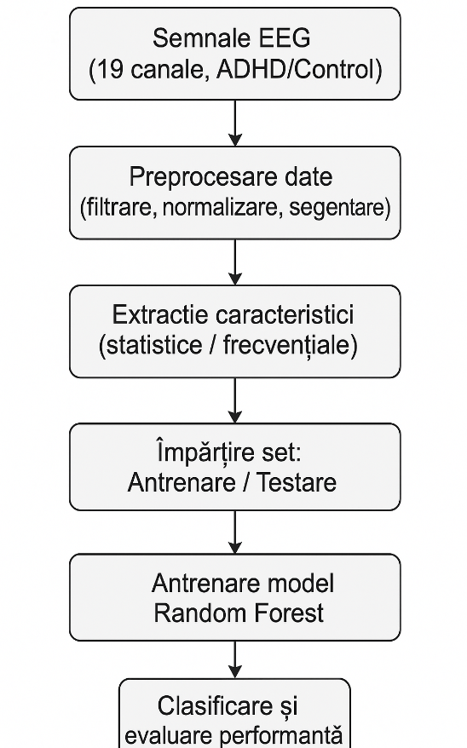

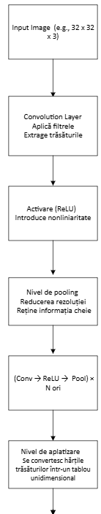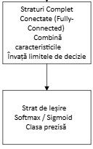

Descrierea pașilor pentru o diagramă ce folosește model CNN:
1. Input EEG
Setul de date constă în semnale EEG brute, organizate ca un tensor cu dimensiunea [număr_canale × lungime_timp]. Fiecare canal reprezintă activitatea electrică înregistrată într-o anumită zonă a scalpului.

2. Preprocesare
Semnalul este filtrat (de ex. band-pass 1–40 Hz), sunt eliminate artefactele evidente (clipiri, mișcări), apoi valorile sunt normalizate. Scopul este reducerea zgomotului și aducerea datelor într-o formă stabilă pentru rețea.

3. Transformare pentru CNN
În funcție de arhitectură:
- 1D-CNN: se folosește direct vectorul temporal pentru fiecare canal.
- 2D-CNN: semnalul este transformat în spectrogramă (STFT) sau în hartă spațială pentru a crea o structură bidimensională.
Transformarea creează o intrare potrivită pentru operațiile de convoluție.

4. Convolution + Activation
Straturile convoluționale aplică filtre învățabile care detectează tipare locale (de ex. ritmuri, tranziții rapide, structuri frecvențiale). Activarea ReLU introduce non-linearitate, permițând rețelei să modeleze relații complexe.

5. Pooling
Operațiile de pooling (ex. max-pooling) reduc rezoluția spațială sau temporală a ieșirii convoluției. Scopul este scăderea dimensiunii datelor, reducerea suprapotrivirii(overfitting) și captarea trăsăturilor dominante.

6. Flatten
Ieșirea multidimensională din straturile de convoluție este aplatizată într-un vector unidimensional, necesar pentru a o transmite spre straturile dense.

7. Fully Connected Layers
Straturile dense combină trăsăturile extrase pentru a învăța reprezentări globale. Aceste straturi funcționează ca un clasificator care interpretează tiparele descoperite de filtrare și pooling.

8. Output (Softmax / Sigmoid)
Ultimul strat generează probabilități pentru clase. În cazul clasificării ADHD vs. control, se folosește fie un singur neuron cu sigmoid, fie doi neuroni cu softmax.

Setul de date

Setul de date utilizat în acest proiect provine dintr-un studiu publicat de Shahed University și este disponibil în mod deschis pe platforma IEEE DataPort, având DOI-ul 10.21227/rzfh-zn36. Acesta conține înregistrări EEG (electroencefalografice) colectate de la 61 de copii diagnosticați cu ADHD și 60 de copii sănătoși (control), cu vârste cuprinse între 7 și 12 ani.
Structura setului de date
Datele sunt organizate într-un fișier ce conține următoarele coloane:
- Fz, Cz, Pz, C3, T3, C4, T4, Fp1, Fp2, F3, F4, F7, F8, P3, P4, T5, T6, O1, O2 – cele 19 canale EEG, corespunzătoare poziționării standard 10–20 a electrozilor.
- Class – eticheta de clasificare, care indică dacă subiectul aparține clasei ADHD sau Control.
- ID – identificator unic pentru fiecare participant.
Înregistrările EEG au fost efectuate la o frecvență de eșantionare de 128 Hz, folosind electrozi de referință A1 și A2 amplasați pe lobii urechilor.
Protocolul experimental
Descrierea protocolului experimental este preluată și tradusă din baza de date EEG pentru ADHD, publicată de Ali Motie Nasrabadi, Armin Allahverdy, Mehdi Samavati și Mohammad Reza Mohammadi [10.21227/rzfh-zn36], disponibilă pe platforma Kaggle:
„Since one of the deficits in ADHD children is visual attention, the EEG recording protocol was based on visual attention tasks. In the task, a set of pictures of cartoon characters was shown to the children and they were asked to count the characters. The number of characters in each image was randomly selected between 5 and 16, and the size of the pictures was large enough to be easily visible and countable by children. To have a continuous stimulus during the signal recording, each image was displayed immediately and uninterrupted after the child’s response. Thus, the duration of EEG recording throughout this cognitive visual task was dependent on the child’s performance (i.e. response speed).”

Caracteristicile setului de date
- Număr total de participanți: 121
- Clase: ADHD (61 subiecți) / Control (60 subiecți)
- Număr de canale EEG: 19
- Frecvență de eșantionare: 128 Hz
- Format fișier: CSV (compatibil MATLAB și Python)
Prelucrarea datelor
Pentru utilizarea setului de date în scopuri de învățare automată, se realizează mai multe etape:
- Filtrare – eliminarea zgomotului și a artefactelor fiziologice (clipit, mișcare oculară etc.);
- Normalizare – aducerea semnalelor la o scară comună pentru toate canalele;
- Segmentare – împărțirea semnalelor EEG în ferestre de timp egale;
- Etichetare – asocierea fiecărei ferestre cu clasa corespunzătoare (ADHD sau Control).
Aceste prelucrări permit extragerea de caracteristici relevante (de exemplu, varianță, putere spectrală, benzi de frecvență α, β, θ) ce vor fi ulterior utilizate pentru clasificarea automată prin modelul Random Forest.

Analiza setului de date

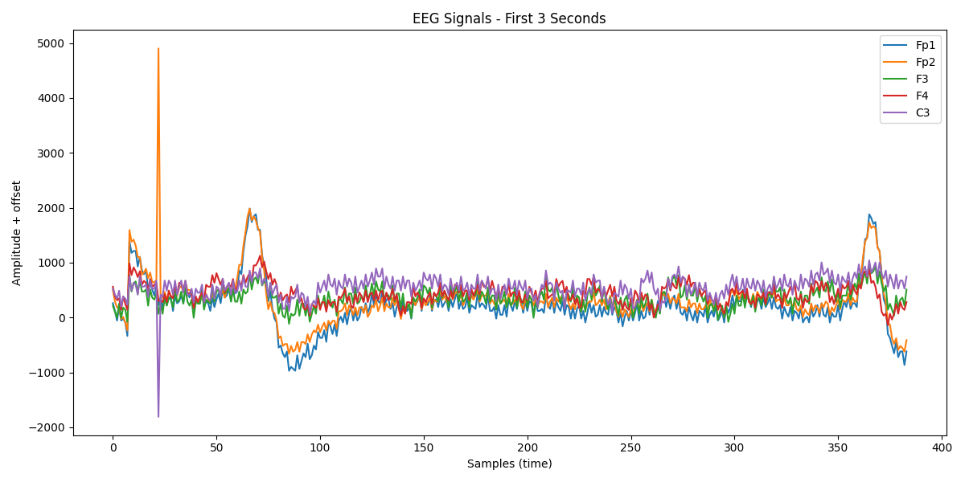
Figura 1

Mai sus, în figura 1, este trasat graficul pentru primele 5 canale, pe un interval temporal de trei secunde.
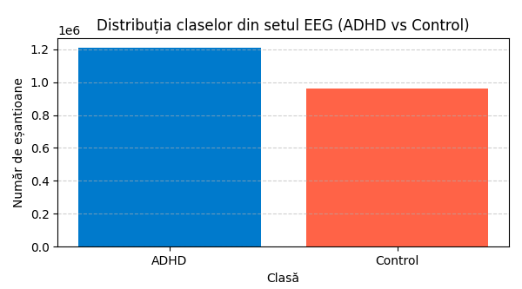
Figura 2

În figura 2 este visualizată distribuția claselor (“ADHD” vs “Control”).Din diagramă se observă că s-au extras sensibil mai multe eșantioane(aproximativ cu două milioane mai multe) de la grupul de copii cu ADHD.
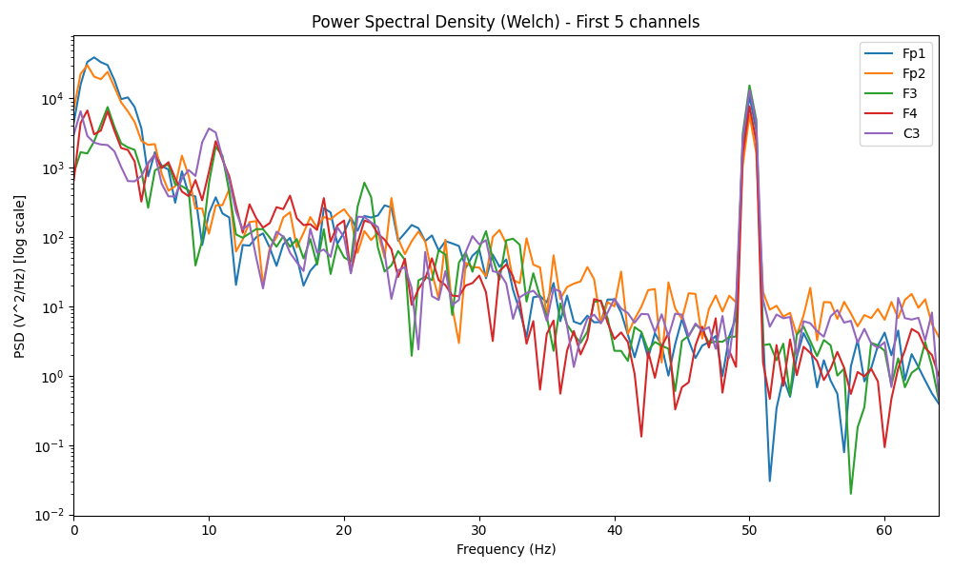
Figura 3
În Figura 3 este reprezentată grafic densitatea spectrală de putere.
State Of The Art(SOTA)
Metode de preprocesare

Pentru a putea analiza semnalul, este necesar să fie eliminat zgomotul generat de rețeaua de alimentare de 50Hz[1].
Pentru a filtra acest zgomot, se poate utiliza un filtru oprește bandă de tip IIR([2],[3]).
În învățarea automată, o practică des întâlnită este normalizarea datelor de intrare.Normalizarea constă în scalarea caracteristicilor de intrare la valori subunitare[4].
Pentru eliminarea componentei de curent continuu(cea de la 0Hz), după aplicarea filtrului trece sus, se va scădea media semnalului din semnalul original[5].

Baze de date

Setul de date utilizat în lucrarea de față este următorul:
[6]
Acesta este public pus la dispoziție pe IEEE DataPort și are DOI-ul: 10.21227/rzfh-zn36

Setul de date este utilizat în mai multe articole științifice:
[7], [8], [9], [10]
Astfel, se poate deduce în mod rezonabil că este un set de date de bună calitate.
Rețeaua neurală

Rețea neurală convoluțională(Convolutional neural network - CNN)
Avantajele CNN-urilor:
• Nu necesită supraveghere umană.
• Extracție automată de caracteristici.
• Acuratețe ridicată în recunoaștere și clasificare.
• Partajarea ponderilor.
• Minimizează efortul computațional.
• Folosește aceleași cunoștințe în toate locațiile din matrice
• Capacitate de a gestiona seturi mari de date.
• Învățare ierarhică.
[11]
Principala provocare în utilizarea rețelelor CNN pentru analizarea EEG este modul de a converti caracteristicile temporale și spațiale ale semnalelor EEG, înregistrate de la zeci de canale de electrozi, în date de tip imagine cu 3 canale.

Perceptron multistrat(Multi-layer perceptron - MLP)

Avantaje și dezavanataje ale MLP:
Avantaje:
Poate fi aplicat pt. a rezolva probleme non-liniare complexe
Funcționează bine pe seturi de date mari
Oferă predicții rapide după antrenare
Cu un set de date mai mic, se poate obține aceeași acuratețe
Dezavantaje:
Calculele consumă mult timp
Funcționarea adecvată a modelului este influențată de calitatea datelor de antrenare
[12]
Rețele neuronale recurente(Recurrent Neural Network - RNN)
În cadrul unei cercetări, o rețea de tip LSTM(un caz particular de RNN) a reușit să extragă carateristicile temporale variate are semnalelor electrofiziologice de rezoluție ridicată cu scopul de a diferenția între copiii cu ADHD și cei neurotipici[13].

Comparație între acuratețea CNN, RNN și MLP:
În cadrul unei cercetari s-a obținut o ierarhizare a preciziei pentru CNN, RNN și MLP referitor la analiza datelor EEG.
CNN – 90,4%
MLP - 85,2%
RRN – 76,9%
RRN tinde să funcționeze mai bine când sunt analizate date temporale sau secvențiale.Asta deoarece asemenea date prezintă o anumită corelație între momente de timp.Rezultatele cercetării arată însă că această presupunere nu se poate face pentru semnale cerebrale. CNN realizeză o abstracție mai bună a datelor.Astfel, se explică valoarea ridicată a acurateții.Probabil deoarece convoluțiile permit identificarea tiparelor(e.g. valori de maxim local). [14]
Întrucât CNN dă dovadă de cea mai bună acuratețe, în proiectul de față am ales să folosim CNN.
În multiple articole de cercetare referitoare la analiză de date EEG pentru diagnosticarea ADHD-ului, este utilizată o arhitectură de tip 2D-CNN([[15]-[18]).
Într-o lucrare, seriile temporale EEG sunt filtrate pe benzi de frecvență specifice EEG utilizând un filtru FIR cu distorsiune de fază zero.Tot în acea lucrare, se folosește KFold cross-validation pentru evitarea overfitting-ului.[19]
Experimente și rezultate

În figura de mai sus este prezentat graficul semnalelor pe un interval de trei secunde
În figura de mai sus este reprezentată grafic densitatea spectrală de putere(DSP) fără a se aplica vreo filtrare asupra acesteia.
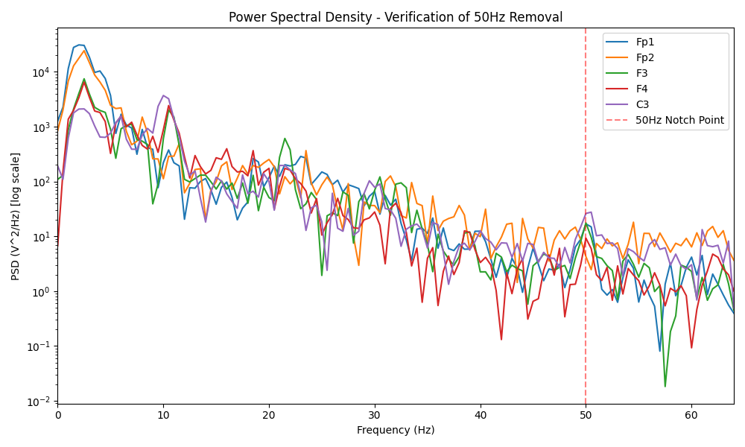
În figura de mai sus este reprezentată grafic densitatea spectrală de putere(DSP) după ce zgomotul de la 0Hz și cel de la 50Hz sunt filtrate.
Înaintea utilizării filtrului FIR, acuratețea modelului era de doar 55,75% adică doar puțin peste valoarea alegerii la întâmplare(este o problemă de clasificare binară, deci probabilitiatea de a ghici corect este de 50%).
După utilizarea filtrului FIR, s-au obținut valori neverosimil de mari pentru acuratețe(99,80%).
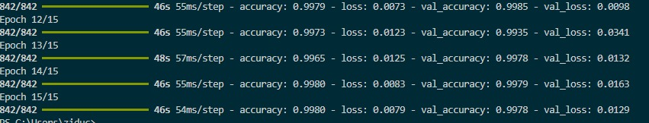
Asta era generat de data leakage.
Pentru a rezolva această problemă, am utilizat Kfolds cross-validation.
Astfel, valoarea acurateții a devenit verosimilă.

[1] https://www.inderscienceonline.com/doi/abs/10.1504/IJBET.2016.079488
[2] https://ieeexplore.ieee.org/abstract/document/7724548
[3] https://www.inderscienceonline.com/doi/pdf/10.1504/IJBET.2016.079488
[4] Platforma laboratorului 4 de IA: https://tiny.cc/L4_IA
[5]https://www.researchgate.net/profile/Rubita-Sudirman/publication/278158968_Butterworth_Bandpass_and_Stationary_Wavelet_Transform_Filter_Comparison_for_Electroencephalography_Signal/links/557cfad308aeb61eae2365aa/Butterworth-Bandpass-and-Stationary-Wavelet-Transform-Filter-Comparison-for-Electroencephalography-Signal.pdf
[6] https://www.kaggle.com/datasets/danizo/eeg-dataset-for-adhd
[7] https://ieeexplore.ieee.org/stamp/stamp.jsp?arnumber=10091501
[8] https://www.sciencedirect.com/science/article/pii/S2666990022000313
[9] https://link.springer.com/content/pdf/10.1007/s11571-023-10028-2.pdf
[10]
https://www.researchgate.net/profile/Rubita-Sudirman/publication/278158968_Butterworth_Bandpass_and_Stationary_Wavelet_Transform_Filter_Comparison_for_Electroencephalography_Signal/links/557cfad308aeb61eae2365aa/Butterworth-Bandpass-and-Stationary-Wavelet-Transform-Filter-Comparison-for-Electroencephalography-Signal.pdf
[11] https://www.engati.ai/glossary/convolutional-neural-network
[12] https://www.researchgate.net/figure/Multilayer-Perceptron-Advantages-and-Disadvantages_tbl4_338950098
[13] https://iopscience.iop.org/article/10.1088/1741-2552/ac4f07/meta
[14] https://arxiv.org/pdf/2203.10009
[15] https://iopscience.iop.org/article/10.1088/1741-2552/ab3a0a/meta
[16] https://link.springer.com/content/pdf/10.1007/s11571-023-10028-2.pdf
[17] https://ieeexplore.ieee.org/abstract/document/11222381
[18]https://publications.aston.ac.uk/id/eprint/42268/1/Bird_et_al_2021_J._Neural_Eng._10.1088_1741_2552_abda0c.pdf
https://www.researchgate.net/profile/Houtan-Jebelli/publication/319550134_An_EEG_Signal_Processing_Framework_to_Obtain_High-Quality_Brain_Waves_from_an_Off-the-Shelf_Wearable_EEG_Device/links/5c85a1cd92851c69506b1fa8/An-EEG-Signal-Processing-Framework-to-Obtain-High-Quality-Brain-Waves-from-an-Off-the-Shelf-Wearable-EEG-Device.pdf
[12]
https://pmc.ncbi.nlm.nih.gov/articles/PMC5835012/pdf/nihms946111.pdf

[13] https://brain.edusoft.ro/index.php/brain/article/view/1870/2359

[14] https://www.sciencedirect.com/science/article/abs/pii/S0169260720315716
[15] https://www.engati.ai/glossary/convolutional-neural-network
[16] https://link.springer.com/article/10.1007/s13534-016-0218-2
[17] https://iopscience.iop.org/article/10.1088/1741-2552/ac4f07/meta
[18] https://www.researchgate.net/profile/Md-Maniruzzaman-4/publication/360139705_Efficient_Feature_Selection_and_Machine_Learning_Based_ADHD_Detect
[19] https://www.mdpi.com/2624-6120/4/1/10

